Ubongo /honba za diamanty/
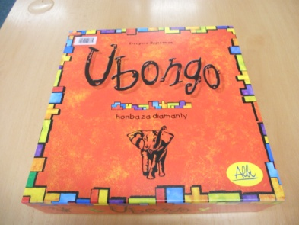
Počet hráčů: 1 – 4
Věk: 8+
Hrací doba: 25 minut
Cena: 743,- Kč
Anotace:
Každý hráč dostane ke hře jednu sadu 12 barevných dílků a hrací kartu, kterou si vždy na začátku každého kola vymění za novou. Jeden z hráčů hodí kostkou a otočí přesýpací hodiny. Hozený symbol na kostce určí,které zadání budou hráči na svých kartách řešit. Nyní se všichni hráči současně pokouší co nejrychleji vyplnit světlou plochu na své hrací kartě příslušnými barevnými dílky.Ten, kdo během vyměřeného času své zadání vyřeší, zavolá „Ubongo“! a vezme si jeden drahokam z pytlíku. Navíc dva nejrychlejší hráči dostanou ještě po jednom drahokamu z ukazatele kol. Vítězem se stává hráč, který má po 9 kolech nejcennější sbírku drahokamů.
Hra obsahuje:
- 36 hracích karet
- (se 432 zadáními)
- 4 x 12 barevných dílků
- 1 kostka
- 1 přesýpací hodiny
- 1 plátěný pytlík
- 1 ukazatel kol
- 58 drahokamů
